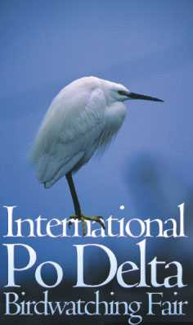
PATROCINIO DELLA FEDERPARCHI
ALL'INTERNATIONAL PO DELTA
BIRDWATCHING FAIR
International Po Delta Birdwatching Fair

La Federparchi ha comunicato che darà il suo patrocinio all’International Po Delta Birwatching Fair che si svolgerà a Comacchio dal 29 aprile al 2 maggio 2004. Si tratta di un’importante collaborazione per la manifestazione che vanta anche partners di rilievo internazionali quali le associazioni ambientaliste LIPU, WWF e Legambiente Turismo.

Comunicato stampa n°6-26/02/04

